Infosys sample paper soln:-

1).

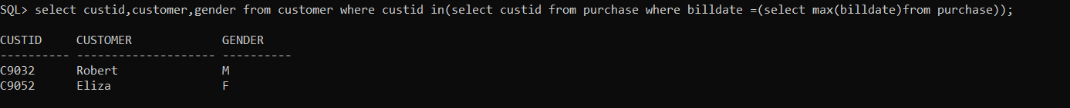

2).



3).

